МКДОУ Мосальский детский сад комбинированного вида «Радуга»

Консультация для воспитателей

**Формы работы с родителями и детьми по пожарной безопасности.**

Подготовила: воспитатель

Евсикова Е. Ю.

Мосальск, 2018

**Цель:**

Создание условий для повышения образовательного уровня воспитателей и родителей по вопросам пожарной безопасности детей дошкольного возраста.

**Задачи:**

* С помощью разнообразных методов и приемов повысить родительскую компетентность в вопросах формирования основ пожарной безопасности у детей дошкольного возраста;
* Содействовать установлению между воспитателями и родителями доброжелательных отношений с установкой на будущее деловое сотрудничество;
* Создать условия для обогащения детско-родительских взаимоотношений и формирования социальных навыков и норм поведения на основе совместной деятельности с родителями и взаимной помощи;
* Активизация пропагандистской деятельности среди родителей ДОУ по формированию основ правил пожарной безопасности.
* Выработать систему работы по формированию навыков пожарной безопасности у детей дошкольного возраста.

**Актуальность.**

Тема пожарной безопасности чрезвычайно актуальна в настоящее время. Порой детские игры и шалости с огнем, неумелое обращение с огнеопасными предметами становятся причиной пожаров и страшных бед. Почему это происходит? Ответ прост - недостаточная бдительность взрослых, неумение вовремя научить ребёнка правилам безопасного поведения. Если мы этому не обучим детей, начиная с дошкольного возраста, то тем самым запланируем настоящие и будущие пожары. Ведь колоссальная роль в процессе формирования отношений детей к окружающему миру принадлежит нам взрослым: родителям, педагогам. Отношению к миру они учатся у нас, часто принимая всё на веру. А так как ведущий вид деятельности дошкольников это игра, то и обучение культуре безопасного поведения и действиям в условиях пожара должно проходить в игровой форме.

Данный материал в помощь педагогам ДОУ и родителям для работы с детьми старшего дошкольного возраста.

**План работы с родителями по пожарной безопасности**

**на учебный год.**

**Цель:** расширение знаний и умений родителей по теме пожарная безопасность.

|  |  |  |
| --- | --- | --- |
| **Содержание** | **Формы работы** | **Сроки проведения** |
| «Ваши действия в случае возникновения пожара»  «Пожарная безопасность»  «Как научить ребенка правильному поведению при пожаре?» | Памятка  Анкетирование  Консультация | Сентябрь |
| «Пожарная безопасность для детей»  «Шалость детей с огнем –  причина пожара!» | Папка-передвижка  Буклет | Октябрь |
| «Отвести беду».  Привлечь родителей к изготовлению атрибутов к сюжетно-ролевой игре « Я - пожарный».  КВН по пожарной безопасности для детей и родителей «Я - пожарный!» | Консультация  Изготовление атрибутов  Развлечение | Ноябрь |
| «Дети и огонь»  «Сказки и стихи о пожарной безопасности» | Консультация  Конкурс | Декабрь |
| «Расскажите ребенку о правилах пожарной безопасности»  «Что надо делать, если случился пожар в квартире?» | Консультация  Папка-передвижка | Январь |
| «Экстремальная ситуация: Пожар!»  «Электробезопасность при пожаре» | Беседа  Папка-передвижка | Февраль |
| «Правила пожарной безопасности в лесу»  «Помните, что соблюдение элементарных правил безопасности убережет вас и ваших близких от беды!» | Консультация  Буклет | Март |
| «Советы доктора Градусника» | Папка-передвижка | Апрель |
| «Противопожарная безопасность». | Родительское собрание | Апрель |
| Конкурс рисунков «Осторожно, огонь»  «Читайте детям о пожаре»  «Ловкие пожарные» | Конкурс  Беседа  Развлечение | Май |

***Консультация для родителей***

**Как научить ребенка правильному поведению при пожаре?**

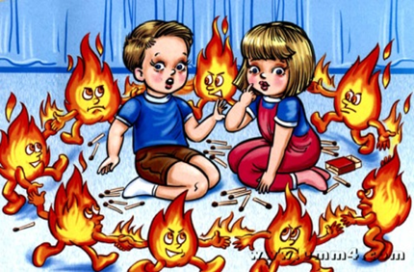Основы воспитания детей закладываются в дошкольном возрасте.

Поэтому пожарно-профилактическая работа с детьми должна начинаться с самого раннего детства ещё в родительском доме. Велика любознательность ребёнка. Ему хочется всё узнать и самому всё испытать. И, конечно, в первую очередь ребёнка интересуют яркие и надолго запоминающиеся явления и предметы. А что может быть интереснее огня, с которым ребёнок встречается на каждом шагу? Мама чиркнула спичкой – огонь; папа щёлкнул зажигалкой – опять огонь; первая осознанная встреча Нового года – и всё небо полыхает огнями петард; даже настенные электровыключатели и розетки вокруг ребёнка зажигают свет – огонь.

Поэтому родителям следует самостоятельно научить своих детей действовать в сложной ситуации

**На первом же этапе** детского любопытства немедленно возникает необходимость пресечь любые шалости и игры с огнём. И здесь, к сожалению, одних словесных разъяснений оказывается всегда недостаточно. После того, как ребёнок проявил первый интерес к огню, становится уже жизненно-необходимым провести профилактическое ознакомление его с грозящей опасностью. Так, например, поднеся в своей руке руку ребёнка к горячему пламени, можно своевременно сформировать первые впечатления ребёнка об опасности огня, заставить его осознать реальную необходимость быть осторожным в обращении с любым проявлением огня. Детские впечатления останутся с человеком на всю жизнь, помогая ему адекватно оценивать опасность огня.

**В возрасте от трёх до шести лет дети** часто в своих играх повторяют поступки и действия взрослых, отображают их поведение и труд. На данном этапе развития ребёнка, кроме мер воспитательного характера, требуется ещё и установление надёжного режима недоступности со стороны ребёнка ко всем пожароопасным веществам, электроприборам и предметам.

Пока ребёнок не подрастёт: горючие жидкости, спички, свечи, зажигалки, утюги, электроплитки, обогреватели и т.п. – следует убирать в такие места, откуда он не сможет их достать. Причём прятать это нужно так, чтобы у ребёнка не возникло подозрение, что названные предметы умышленно скрываются от него, иначе любопытство может взять верх над запретом.

Особо следует обратить внимание родителей на недопустимость учить детей считать с помощью спичек и (или) выкладывать с ними различные фигурки из отдельных спичек. Во всём этом таится большое зло: дети привыкают к спичкам, просят их, специально ищут, а найдя, устраивают игры, опасные для их жизни

. 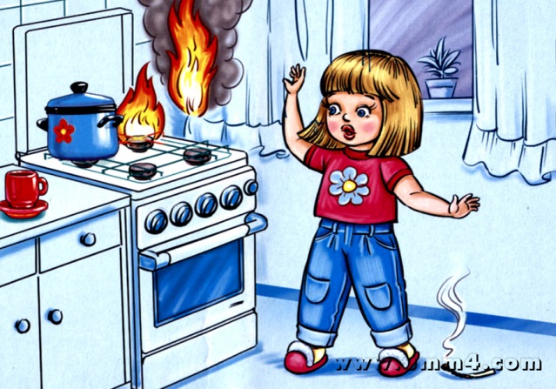

Чем старше становится ребёнок, тем шире круг вопросов, интересующих его, тем разнообразнее игры, тем самостоятельнее он в своих действиях. Стремление к самостоятельности особенно проявляется в то время, когда дети остаются одни. Причём «одни» они могут оставаться даже при видимом присутствии взрослых.

**К семи годам** ребёнок уверенно овладевает умением пользоваться самыми

различными предметами.

Cледует обучить их правильно и безопасно пользоваться бытовыми электротехническими приборами.

Предупреждая использование в играх огнеопасных предметов, важно в то же время приучать ребёнка ничего не брать без разрешения, даже если это лежит на виду, не заперто и не закрыто. При этом совершенно необходимо периодически проверять и контролировать содержание детских карманов и мест потайных «секретов».

**Реакция детей во время пожара:**

Напуганный ребенок закрывает глаза или прячется в укромное место, думая, что там его никто не найдет, так проявляется инстинкт самосохранения.

Ребенок может кричать от страха, но если шок от события слишком большой – голос может отказать, и ребенок будет просто молча прятаться, что в случае пожарной опасности значительно затрудняет его поиск и повышает риск гибели.

Дети часто боятся пожарных в больших ярких костюмах, принимая их чудовищ из мультиков и сказок, а поэтому прячутся и от них тоже. Обязательно нужно рассказывать ребенку истории о том, как его ровесник смог остановить пожар и спасти друзей, как храбрые пожарники помогают при тушении огня и тому подобное.

Важно, чтобы малыш понял, что во время пожара нельзя поддаваться чувству страха и молча прятаться, а можно спасти себя и других. Ни в коем

случае не следует пугать ребенка тем, что при его плохом поведении позовут страшного дядю-пожарника, нельзя рассказывать ему страшные истории, в которых речь **идет об игре со спичками, смерти от возгораний и пожаров.**

Родителям нужно научить своего малыша тому, как правильно вести себя при пожаре, рассказать и показать место, где в помещении находиться пожарный шкаф, противопожарное оборудование или средства, помогающие тушению пламени (плотные тканевые вещи, одеяла).

**Ребенок должен знать, что если он видит пламя, то нужно:**  
• звать на помощь взрослых или позвонить им по телефону (для этого в его мобильном телефоне или возле стационарного аппарата всегда должен быть номер соседа, родственника, службы спасения и, конечно, ваш);  
• в случае небольшого возгорания на улице, если нет проводов, заливать его водой, использую пожарный гидрант или огнетушители;  
• не тушить огонь в квартире самостоятельно;  
• выходить из горящей квартиры через дверь или окно, при условии, что этаж невысокий и окно свободно открывается;  
• ни в коем случае не пользоваться лифтом, а спускаться по лестнице;  
• если квартира заперта, прятаться от огня в ванной комнате, следить, чтобы дым не проникал в вентиляцию;

Дети всегда запоминают информацию в виде рисунков легче, поэтому можно учить их правилам противопожарной безопасности и поведению во время пожара, рисуя эти ситуации и планы эвакуации.

**Используйте эти советы при беседе с детьми, для профилактики пожарной безопасности**

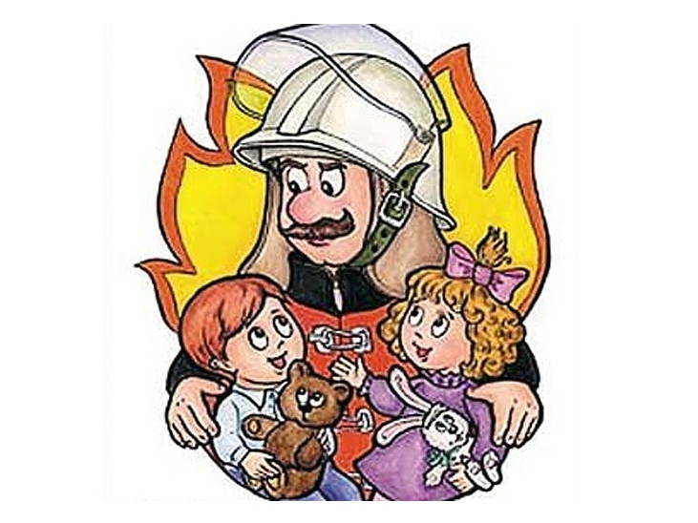

|  |
| --- |
| **Консультация для родителей "Отвести беду"** |

Подсчитано: на тысячу пожаров сто вспыхивает по вине детей. Они нередко становятся жертвами своего незнания и легкомыслия. В целом по стране число детей, пострадавших от пожара, возрастает с каждым годом. Это не может не вызывать тревогу. Долг родителей и воспитателей - уберечь малышей от опасности.

Большинство детей не имеют понятия, что надо делать во время пожара, чтобы уцелеть. В пожароопасных ситуациях они обычно прячутся под кровать, в шкаф, в укромных уголках комнаты, не пытаются бежать и тогда, когда двери не заперты. Опрос дошкольников в детских садах показал, что многие из них не знают номер телефона "01". Все это говорит о том, как важно знакомить ребят с правилами противопожарной безопасности.

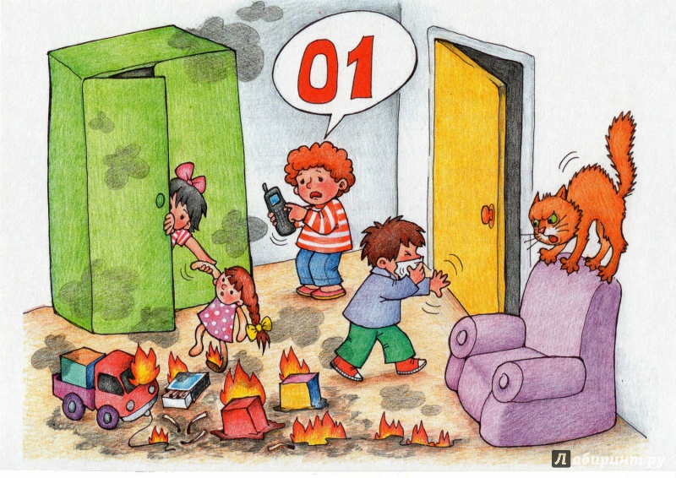

**Что надо знать дошкольникам?**

Прежде всего то, что нельзя брать спички, играть с электроприборами, включать газовые и электрические плиты. Старшие дошкольники могут уже знать о назначении телефонного номера "01".

Для ознакомления детей в ДОУ с правилами противопожарной безопасности используются самые разнообразные методы и приемы: беседа, рассказ, художественное слово, демонстрация наглядно-иллюстративного материала и многое другое.

**О чем можно побеседовать с детьми:**

"Почему возникают пожары?", "Про спички, бумагу и огонь", "Как уберечься от огня", "Спички не тронь - в спичках огонь", "Профессия - пожарный", "Пожарные собаки".

**Дидактические игры:** "Что нужно пожарному для работы?" (для детей средней группы), "Кому что надо для работы?", "Парные картинки", "Кто больше заметит небылиц", "Узнай, кто это" (для старшей группы).

**Памятка**

**ВАШИ ДЕЙСТВИЯ**

**В СЛУЧАЕ ВОЗНИКНОВЕНИЯ ПОЖАРА**

1. Сообщите о пожаре в пожарную охрану по телефону **«01»**.

Вызов по телефону

1. Незамедлительно выведите из горящего помещения всех людей.

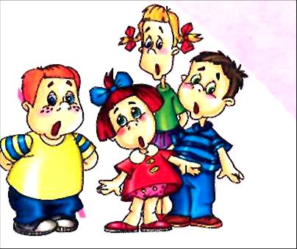пожарный3

1. Выдерни шнурОбесточьте электропроводку.
2. Соблюдая технику безопасности, приступить к тушению очага пожара первичными средствами пожаротушения (огнетушители, вода, песок и т.д.).

огнетушитель3

**ПАМЯТКА**

Если в доме пожар

g0501555

тел1

При пожаре звони 01

Правило 1. Если огонь небольшой, можно попробовать сразу же затушить его, набросив на него плотную ткань, одеяло или вылив кастрюлю воды; но если загорелся электроприбор, то его необходимо обесточить, а потом уже только тушить пожар.

Правило 2. Если огонь сразу не погас, немедленно убегайте из дома в безопасное место. И только после этого позвоните в пожарную охрану по телефону 01 или попросите об этом соседей.

Правило 3. Если вы не можете убежать из горящей квартиры, сразу же позвоните по телефону 01 и сообщите пожарным точный адрес и номер своей квартиры

Правило 4. При пожаре дым гораздо опаснее огня. Большинство людей при пожаре погибают от дыма. Если чувствуете, что задыхаетесь, опуститесь на корточки или продвигайтесь к выходу ползком - внизу дыма меньше. Желательно намочить тряпку водой и дышать через нее

Правило 5. При пожаре никогда не садитесь в лифт. Он может отключиться, и вы задохнетесь.

Правило 6. Ожидая приезда пожарных, не теряйте головы и не выпрыгивайте из окна. Вас обязательно спасут.

Правило 7. Когда приедут пожарные, во всем их слушайтесь и не бойтесь. Они лучше знают, как вас спасти.

**ЕСЛИ НАЧАЛСЯ ПОЖАР, А ВЗРОСЛЫХ ДОМА НЕТ, ПОСТУПАЙ ТАК:**

**Правило № 1.** Если огонь небольшой, можно попробовать сразу же затушить его, набросив на него плотную ткань или одеяло, заливая водой или засыпая песком.

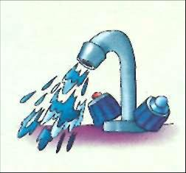g0504083

**Правило** № **2.** Если огонь сразу не погас, немедленно убегай из дома в безопасное место. И только после этого позвони в пожарную охрану по телефону **«01**» или попроси об этом соседей.

Вызов по телефону

**Правило № 3.** Если не можешь убежать из горящей квартиры, сразу же позвони по телефону «01» и сообщи пожарным точный адрес и номер своей квартиры. После этого зови из окна на помощь соседей и прохожих.

**Правило** № **4.** При пожаре дым гораздо опаснее огня. Большинство людей при пожаре гибнут от дыма. Если чувствуешь, что задыхаешься, опустись на корточки или продвигайся к выходу ползком - внизу дыма меньше.

**Правило** № **5.** Если в помещение проник дым, надо смочить водой одежду, покрыть голову мокрой салфеткой и выходить пригнувшись или ползком.



**Z10283**

**Правило** № **6.** Обязательно закрой форточку и дверь в комнате, где начался пожар. Закрытая дверь может не только задержать проникновение дыма, но иногда и погасить огонь

**Правило № 7.** Наполни водой ванну, ведра, тазы. Можешь облить водой двери и пол.

**Правило № 8.** При пожаре в подъезде никогда не садись в лифт. Он может отключиться, и ты задохнешься.

**Правило** № **9.** Когда приедут пожарные, во всем слушайся их и не бойся. Они лучше знают, как тебя спасти.

**Запомни самое главное правило не только при пожаре, но и при любой другой опасности:**

**«Не поддавайтесь панике и не теряйте самообладания!»**

g0411246

g0504085

**Шалость детей с огнем –**

**причина пожара!**

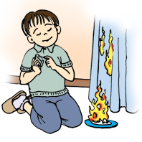

***-*Помните, пожар легче предупредить, чем погасить!**

**-Займите ребенка безопасными играми!**

**-Разъясните ему, как тяжелы последствия пожара!**

**-Содержите в чистоте и полностью укомплектованными средства тушения пожара!**

**Покидая квартиру в случае пожара:**

* **не задерживайтесь, собирая вещи;**
* **по возможности выключите все электроприборы и свет, отключите электричество на щитке, расположенном на лестничной площадке;**
* **плотно закройте за собой все двери;**
* **предупредите соседей;**
* **спускайтесь по лестнице, не пользуйтесь лифтом;**
* **ждите приезда пожарных возле дома.**

**Пожар в лифте**

Пожар в лифте чаще всего случается из-за короткого замыкания электропроводки или небрежности (непогашенных спичек и окурков сигарет, брошенных на пол или в шахту лифта). Пока лифт не остановится, и двери не откроются, деться из кабины некуда.

Что же делать?

* Если у вас есть подозрение, что в кабине или в шахте лифта начинается пожар, не входите в него.
* В каждом лифте есть кнопка вызова диспетчера, при первых признаках пожара (даже при появлении легкого дымка в кабине или шахте лифта) немедленно нажмите на нее и попросите помощи диспетчера.
* Выйдя из кабины, поместите между дверей какой-нибудь предмет (книжку, зонтик, сумку), чтобы двери не закрывались полностью и никто не смог вызвать лифт и оказаться в ловушке.
* Если из-за короткого замыкания проводов лифт остановился между этажами, а пожар начался в шахте и потушить его невозможно – громко кричите, стучите по стенам кабины, зовите на помощь.
* Не тушите огонь водой, это опасно, так как кабина находится под напряжением. Используйте плотную сухую ткань, углекислотный или порошковый огнетушитель, сухой песок.
* Если вы застряли, попытайтесь зонтом, ключами или другим предметом раздвинуть автоматические двери лифта и выбраться наружу.
* Если выйти из лифта не удается, то до прибытия помощи закройте нос и рот себе и ребенку носовым платком или рукавом одежды, смоченными водой, газировкой, молоком.

**Не страшен огонь тому, кто знаком с правилами**

**пожарной безопасности.**

